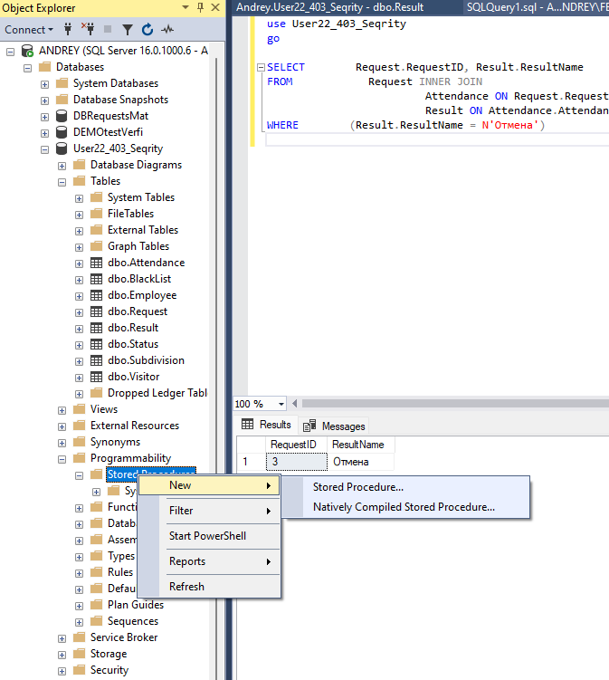

use User22_403_Seqrity

Select * from Request

SELECT Request.RequestID, Request.RequestDateAdd, Request.RequestDateStart, Request.RequestDateEnd, Request.RequestPurpose, Request.RequestReason, Subdivision.SubdivisionName, Visitor.VisitorFullName,

Status.StatusName

FROM Request INNER JOIN

Status ON Request.RequestStatus = Status.StatusID INNER JOIN

Subdivision ON Request.RequestSubdivision = Subdivision.SubdivisionID INNER JOIN

Visitor ON Request.RequestVisitor = Visitor.VisitorID

WHERE (Status.StatusName = N'Одобрено')

CREATE PROCEDURE GetMasterRepairRequests

@MasterId INT

AS

BEGIN

SELECT COUNT(RepairId) AS NumberOfRepairs, RepairMaster

FROM Repair

WHERE RepairMaster = @MasterId

GROUP BY RepairMaster;

END

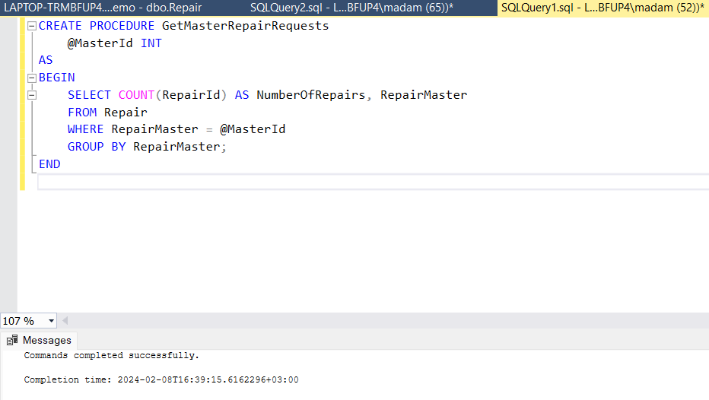

Рисунок 1 – Процедура отображения заявок конкретного мастера

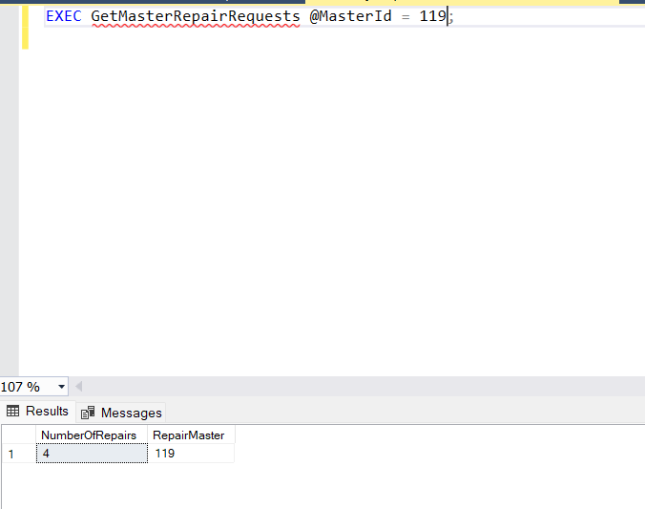

Рисунок 2 – Результат процедуры отображения заявок конкретного мастера

CREATE PROCEDURE GetRequestsByType

@TypeName NVARCHAR(100)

AS

BEGIN

SELECT Request.RequestDateAdd, Request.RequestType, Request.RequestMashine, Request.RequestDescription, Request.RequestClient, TypeOfRequest.TypeName

FROM TypeOfRequest

INNER JOIN Request ON TypeOfRequest.TypeId = Request.RequestType

WHERE TypeOfRequest.TypeName = @TypeName;

END

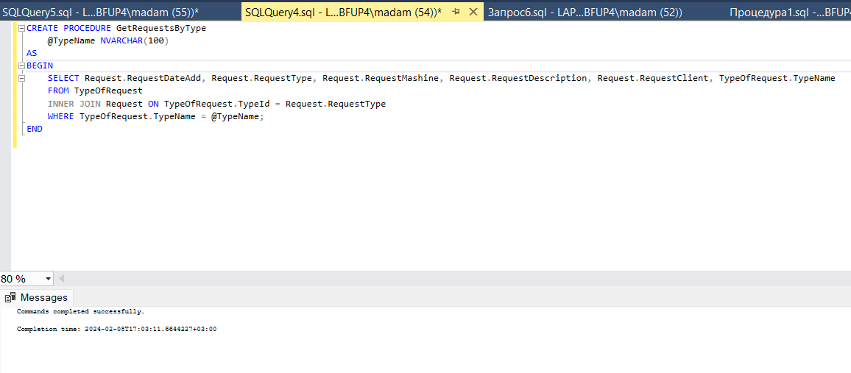

Рисунок 3 – Процедура отображения списка заявок, сгруппированных по типу неисправности

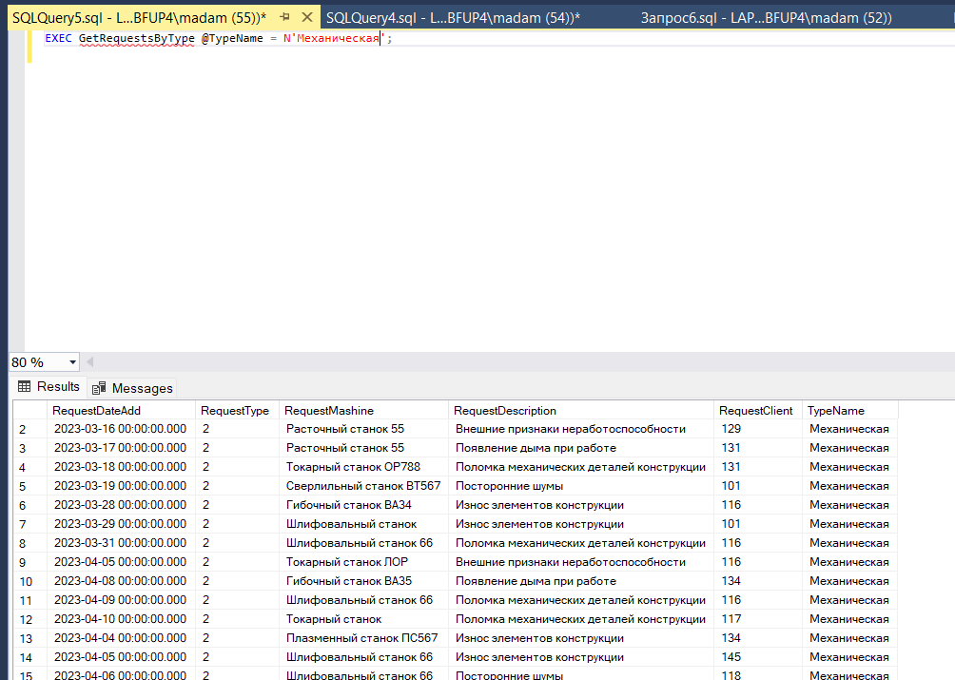

Рисунок 4 – Результат процедуры отображения заявок по типу неисправности

CREATE PROCEDURE GetRequestsByStatus

@Status INT

AS

BEGIN

SELECT Request.RequestDateAdd, Request.RequestType, Request.RequestMashine, Request.RequestDescription, Request.RequestClient, Request.RequestStatus

FROM Request

WHERE Request.RequestStatus = @Status;

END

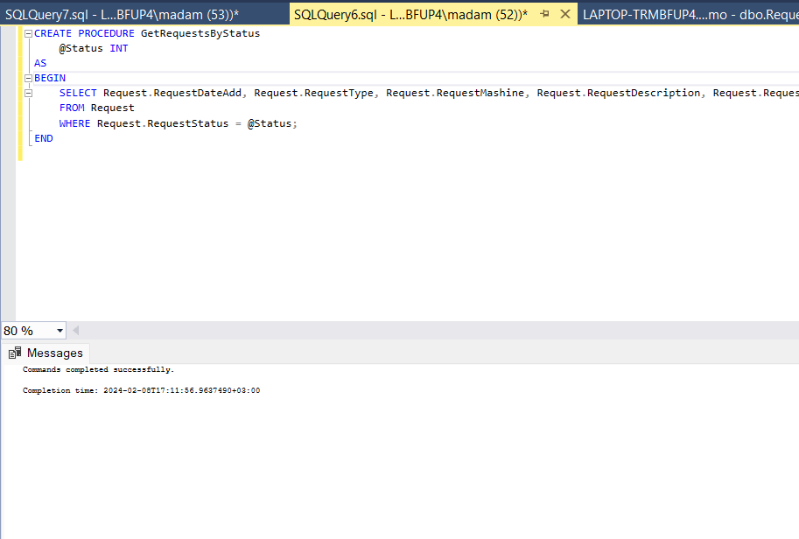

Рисунок 5 – Процедура отображения заявок для указанного статуса

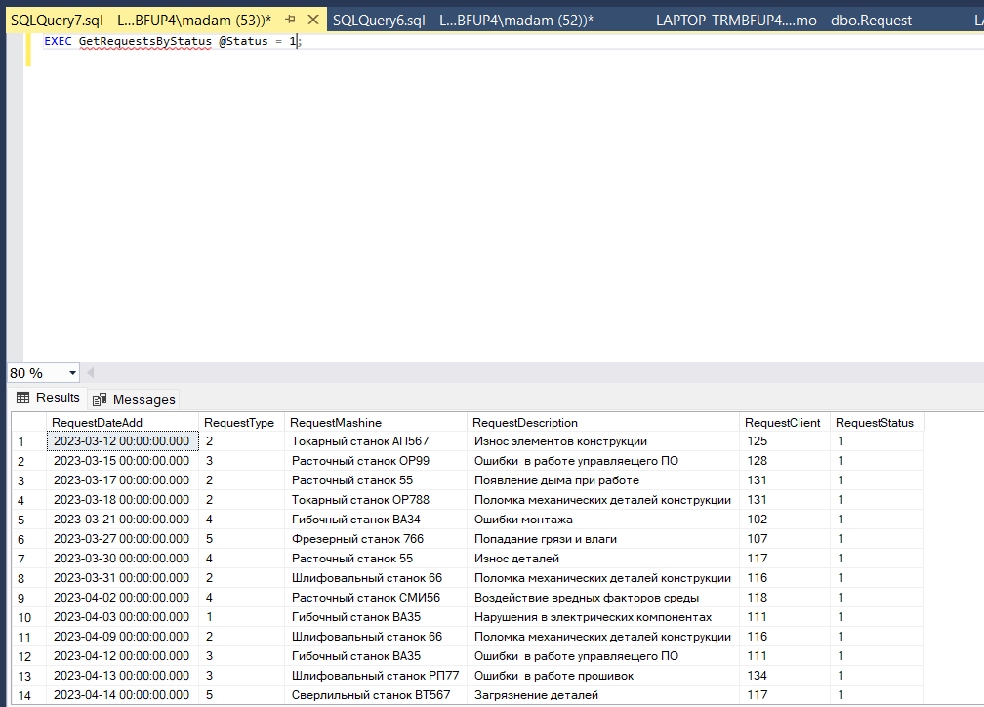

Рисунок 6 – Результат процедуры отображения заявок для указанного статуса